Pour traiter ce sujet, vous disposez d’un dossier technique de format A3 et des ressources installées sur votre poste de travail informatique

DOSSIER CORRIGE | Thèmes d’étude | Compétences  évaluées | Ressources informatiques sur poste de travail (noms des fichiers) | Page | Barème
Page de garde / Contrat et ressources |  |  |  | 1 / 8
1 – Balcon du Rez de chaussée :  11– Rédiger la fiche permettant la préparation pour l’expédition sur chantier du balcon du rez-de-chaussée. |  | C 1.21  C 1.22  C 2.53 | Balcon_Rdc_3D  Fiches_taille | 2 et 3 / 8 | / 20
2 – La ferme à entraits retroussés :  21 – Établir la gamme d’usinage de l’arbalétrier. |  | C 2.41  C 2.43  C 2.44 | Electroportatif disponible  Fiche_de_taille_arbalétrier  Arbalétrier_3D | 4 / 8 | / 25
3 – Planification de fabrication :  31 – Calculer les temps de fabrication liés aux éléments usinés et aux machines  disponibles.  32 – Établir la planification de fabrication en fonction du personnel disponible. |  | C 1.23  C 1.32  C 1.34  C 2.41  C 2.54 |  | 5 / 8  6 / 8 | / 10  / 25
4 – Sécurité lors du montage de la structure :  41 – Indiquer l’ordre chronologique de montage  42 – Proposer des moyens de sécurisation du personnel lors du levage et de la mise en  place de la structure |  | C 2.42  C 2.45  C 2.51 | Chronologie levage  Sécurité_3D | 7 / 8  8 / 8 | / 10  / 10
 |  |  |  | Total | / 100
 |  |  |  | Note | / 20

Thème n°1 – : Le balcon du rez de chaussée.
11 - Travail demandé : Rédiger la fiche permettant la préparation pour l’expédition sur chantier des éléments de structure et de la quincaillerie du balcon du rez-de-chaussée.

S/Ensembles |  | N° liste production | Désignation | Sections "en mm" | Longueur  des éléments  "en mm" | Quantités
Consoles | 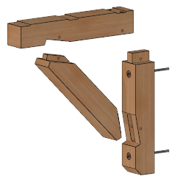 | 3001 | Traverse | 200/200 | 1200 | 3
Consoles |  | 3014 | Montant | 200/200 | 1073 | 3
Consoles |  | 3004 | Aisselier | 200/200 | 1113 | 3
Poteaux | 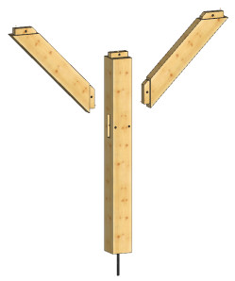  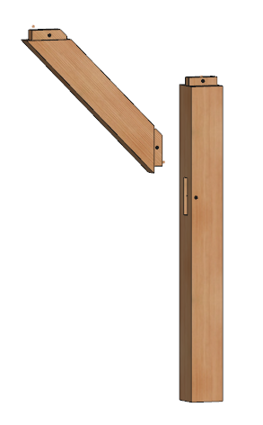 | 3000 | Poteau | 200/200 | 1930 | 2
Poteaux |  | 3003 | Poteau | 200/200 | 1930 | 1
Poteaux |  | 3016 | Contre-fiche | 100/200 | 1176 | 5
Panne façade | 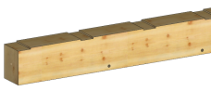 | 3005 | Panne | 200/260 | 12200 | 1
Solives façade | 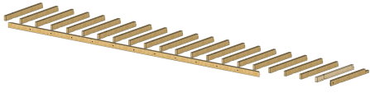 | 3017 | Solive balcon | 100/200 | 12200 | 1
Solives façade |  | 3024 | Solive balcon | 100/200 | 2390 | 21
Solives façade |  | 3007 | Solive balcon | 100/200 | 2490 | 1
Solives coté | 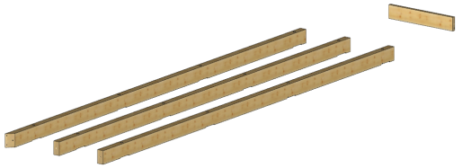 | 3006 | Solive balcon | 100/200 | 6905 | 1
Solives coté |  | 3018 | Solive balcon | 45/200 | 1120 | 1
Solives coté |  | 3022 | Solive Balcon | 100/200 | 6805 | 2

Point page : /10Pts

Liste des quincailleries

Type | Dimensions | Quantités
Tire fond | 12 x 80 | 3
Tire fond | 12 x 180 | 13
Tire fond | 12 x 220 | 55
Tige filetée | 425 x 22 | 6
Tige filetée | 325 x 22 | 9
Rondelle | 45 x 13 x 3 | 68
Rondelle | 55 x 24 x 3 | 21
Écrou | 22 | 21

Point page : /10Pts

Thème n°2 – La ferme à entrait retroussé

21 - Travail demandé : Compléter la gamme d’usinage de l’arbalétrier en tenant compte des antériorités technologiques des usinages

Usinages |  |  | Machine électroportative utilisée
Code usinage | Face de référence pièce | Position en X, de l’usinage  exemple : X de 345 à 452 | Machine utilisée : type et code | Code de l'outil a utilisé | Réglage machine  (Profondeur, Angle…)
B | 1 | X : 4739 | Scie à chaîne de charpente  ZSX Ec/400 | Chaîne de découpe de précision 006968 | Angle : 90°
J | 3 | X : 4692 | Scie à chaîne de charpente  ZSX Ec/400 | Chaîne de découpe de précision 006968 | Angle : 90°
K | 3 | X : 25 | Scie à chaîne de charpente  ZSX Ec/400 | Chaîne de découpe de précision 006968 | Angle : 90°
G | 1 | X : 170 | Scie à chaîne de charpente  ZSX Ec/400 | Chaîne de découpe de précision 006968 | Angle : 90°
E  Point page : /25Pts | 2 | X : 2010 à 2153  Z : 70 à 130 | Mortaiseuse à chaîne  LS 103 Ec | Chaîne 28 x 35 x 150 mm | Profondeur : 80
D | 4 | X : 2208 à 2331 | Bloc à moiser  ZK 115 Ec | Porte outil à moiser Ø 150 x 115  Ref 203657 | Profondeur : 57  Angle : 35 °
H | 4 | X : 4430 à 4552 | Bloc à moiser  ZK 115 Ec | Porte outil à moiser Ø 150 x 115  Ref 203657 | Profondeur : 57  Angle : 35 °
I | 2 | X : 4248 à 4126 | Bloc à moiser  ZK 115 Ec | Porte outil à moiser ø 150 x 115 Ref 203657 | Profondeur : 57  Angle : 35°
A | 1 | X : 1499 à 1917 | Bloc à moiser  ZK 115 Ec | Porte outil à moiser ø 150 x 115 Ref 203657 | Profondeur : 10  Angle : 90°
F | 3 | X : 1499 à 1917 | Bloc à moiser  ZK 115 Ec | Porte outil à moiser ø 150 x 115 Ref 203657 | Profondeur : 10  Angle :9 0°
C | 1 | X : 4248 à 4525 | Scie de charpente  MKS 130 Ec | Lame de scie au carbure 40  dents Ref 092572 conseillé. | Profondeur : 100  Angle : 90°

Thème n°3 – Planification de fabrication

31 Travail demandé : – Convertir de minute en heure, les temps de fabrication liés aux éléments usinés et aux machines utilisées

Machines  Abréviations  Quantité disponible |  |  | Antériorité niv 1 |  | Antériorité niv 2 |  | Antériorité niv 3 |  | Antériorité niv 4 |  | Antériorité niv 4 |  | Antériorité niv 4 |  | Antériorité niv 4 |  | Antériorité niv 4
Machines  Abréviations  Quantité disponible | Scie à tronçonner  ScT  1 |  | Ten  1 |  | Toupie verticale  ToV  1 |  | Mortaiseuse Chaîne  MoC  2 |  | Bloc à Moiser  BaM  1 |  | Queue d’aronde  QuA  1 |  | Défonceuse  Def  2 |  | Perceuse  Per  2 |  | Usinages divers  UsD  5
  Tenonneuse
Temps | minutes | heures | minutes | heures | minutes | heures | minutes | heures | minutes | heures | minutes | heures | minutes | heures | minutes | heures | minutes | heures
Structure balcon Rdc | 300 | 5 | 240 | 4 | 0 | 0 | 180 | 3 | 600 | 10 | 0 | 0 | 0 | 0 | 240 | 4 | 420 | 7
Structure Rdc | 600 | 10 | 540 | 9 | 300 | 5 | 600 | 10 | 660 | 11 | 0 | 0 | 600 | 10 | 540 | 9 | 1260 | 21
Plancher étage | 240 | 4 | 60 | 1 | 60 | 1 | 60 | 1 | 0 | 0 | 360 | 6 | 180 | 3 | 240 | 4 | 60 | 1
Structure étage | 180 | 3 | 360 | 6 | 300 | 5 | 60 | 1 | 360 | 6 | 0 | 0 | 300 | 5 | 180 | 3 | 180 | 3
Fermes | 240 | 4 | 120 | 2 | 60 | 1 | 120 | 2 | 600 | 10 | 0 | 0 | 0 | 0 | 240 | 4 | 360 | 6
Toiture | 840 | 14 | 0 | 0 | 0 | 0 | 420 | 7 | 360 | 6 | 0 | 0 | 600 | 10 | 660 | 11 | 420 | 7

Indiquer la durée totale de fabrication en jour et heure:

Point page : /10Pts

- - Travail demandé : Avec l'aide du tableau page 5:
- Établir la planification de fabrication en fonction des machines et du personnel disponible,
- Indiquer les usinages par leurs abréviations dans les taches planifiées.
- Indiquer en bas de tableau le nombre d’ouvriers à prévoir pour chaque jour.
- indiquer la durée totale de fabrication en jour et heure.

Tenir compte des contraintes suivantes :
Les antériorités des usinages sont :
Antériorité niv 1: Sciage, effectué uniquement par l’ouvrier 1
Antériorité niv 2 : Tenonnage, effectué uniquement par l’ouvrier 2
Antériorité niv 3 : Toupillage, effectué uniquement par l’ouvrier 4
Antériorité niv 4 : Les autres usinages :, effectué par l’ensemble des ouvriers suivant leurs disponibilités.
Les usinages de niveaux 1, 2 et 3 sont prioritaires dans la planification.
Les usinages de niveau 4 peuvent être effectués simultanément. Si deux machines de même type sont libres, la tache peut être répartie sur les deux ouvriers.
Point page : /25Pts

La planification s’effectue chronologiquement de « Structure balcon Rdc » à « Toiture »
La planification est prévue sur une base de 40 heures par semaine, le personnel bénéficie de RTT en fin de période.

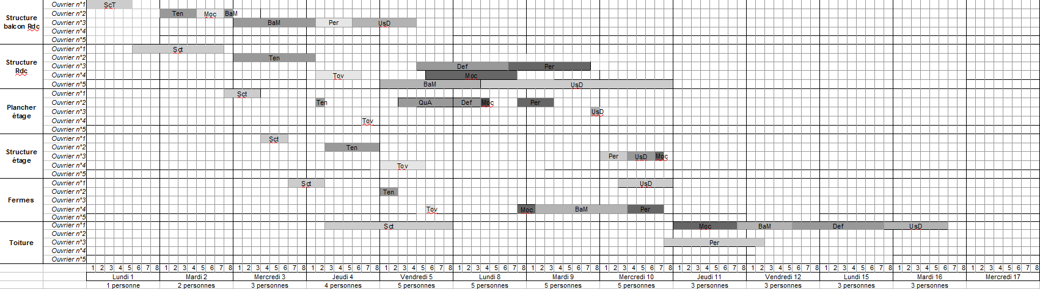

Thème n°4 – : Chronologie et sécurité lors du montage de la structure.
Point page : /10Pts

41 Travail demandé : Indiquer l’ordre chronologique de montage des sous-ensembles en privilégiant la stabilisation rapide de l’ouvrage.

.

42 Travail demandé : –. Proposer des moyens de sécurisation du personnel lors du levage et de la mise en place de la structure / 10 points
(aidez-vous du dessin proposé en dessinant dessus vos propositions)
Mise en place des structures hautes :
d’échafaudage extérieur.

Travail sur solivage :
Mise en place du platelage

Mise en place des solives:
Echafaudage roulant.

.

Talus :
Barrière de chantier

Point page : /10Pts

Bords de balcon :
Sécurisation par garde-corps provisoire

Trémie d’escalier accès sous sol:
Boucher la trémie avec un panneau (OSB 22mm fixé)
ou garde corps.

